**2016**



**HU**

**Az egyenlő bánásmódért felelős szervezetek standardjainak kidolgozása**

**EQUINET-MUNKAANYAG**

**BEVEZETÉS**

**AZ EQUINET (EUROPEAN NETWORK OF EQUALITY BODIES), AZAZ AZ EGYENLŐ BÁNÁSMÓDÉRT FELELŐS SZERVEZETEK EURÓPAI HÁLÓZATA**

Az Equinet (European Network of Equality Bodies), azaz az Egyenlő Bánásmódért Felelős Szervezetek Európai Hálózata 34 európai ország 46 olyan szervezetét fogja össze, amelyek az egyes országokban számos területen rendelkeznek felhatalmazással a hátrányos megkülönböztetés elleni fellépésre, történjen az életkor vagy valamely fogyatékosság, nemi, faji vagy etnikai hovatartozás, vallás vagy meggyőződés, szexuális orientáció vagy más védett tulajdonság alapján.

Az Equinetről és az egyenlő bánásmód- szervezetekről honlapunkon **(equineteurope.org)** talál részletesebb információkat.

Az Equinet Európa-szerte szorgalmazza az egyenlő bánásmód és az esélyegyenlőség megvalósítását, az egyes államok egyenlő bánásmód-szervezetei munkájának támogatása és szakmai kapacitásainak fejlesztése révén. A nemzetközi szervezet támogatja az egyenlő bánásmód-szervezetek önállóságát és hatékonyságát abban, hogy azok az egyenlőségen alapuló társadalmak felépítésének értékes katalizátorai lehessenek.

**MIK IS AZOK AZ EGYENLŐ BÁNÁSMÓDÉRT FELELŐS SZERVEZETEK?**

Az egyenlő bánásmódért felelős szervezetek fontos és értékes változásokhoz járulnak hozzá egyéni, intézményi és össztársadalmi szinten egyaránt. Lehetőségeik a következőkre terjednek ki:

* A hátrányos megkülönböztetést elszenvedő személyeknek történő segítség nyújtása.
* Részvétel az irányadó jogi keretek tisztázásában.
* A szervezetek teljesítményének növelése azáltal, hogy elősegítik az egyenlő bánásmóddal kapcsolatos jó gyakorlatok kidolgozását, és más intézmények számára irányt mutatnak az egyenlő bánásmóddal kapcsolatban felmerült kérdésekben.
* A döntéshozatal támogatása javaslatok, ajánlások, valamint az egyenlőséggel, sokszínűséggel és diszkrimináció-mentességgel kapcsolatos megfontolásoknak a szakpolitikai döntéshozatalba való becsatornázása révén.
* Iránymutatás nyújtása más intézmények számára, amelynek célja az egyenlő bánásmód előmozdítása, valamint hátrányos megkülönböztetés esetén az áldozatoknak való jogi segítségnyújtás.
* A témával kapcsolatos társadalmi hozzáállás formálása, nyilvános viták és figyelemfelhívás révén.

Az esélyegyenlőségi szervek egyedülálló szerepet töltenek be a jogvédelem területén működő többi intézmény között. Ez a különbség megnyilvánul a teljes esélyegyenlőség ösztönzésében, hiszen ez a küldetés a gyakorlatban túlmutat pusztán a jogi megközelítésen. Valamely védett tulajdonság alapján megvalósuló diszkrimináció az egyént valamely konkrét csoport tagjaként azonosítja. A szervezetek - funkciójukat tekintve - egyesítik a jogérvényesítési és fejlesztési szempontokat, valamint hátrányos megkülönböztetés esetén az egyes érintett személyeknek konkrét segítséget nyújtanak.

**AZ EGYENLŐ BÁNÁSMÓDÉRT FELELŐS SZERVEZETEKRE VONATKOZÓ STANDARDOKRÓL SZÓLÓ MUNKAANYAG CÉLJA**

Az EU irányelvei[1] minden tagállam, csatlakozó ország és EGT-ország számára előírják, hogy az egyenlő bánásmód elősegítése érdekében jelöljenek ki egy intézményt. Az irányelvek azonban csak minimális iránymutatást tartalmaznak az egyenlő bánásmódért felelős szervezetek hatáskörére és önállóságára vonatkozóan, és nem biztosítják ezeknek az intézményeknek a teljes önállóságát, hatékonyságát, a működésükhöz szükséges hatáskört és erőforrást.

A jelen munkaanyag azokat az elvi alapokat kívánja rögzíteni, amelyek megvalósítása érdekében az egyenlőbánásmód-szervezetek az európai intézményekkel és a nemzeti kormányokkal való együttműködésük során tárgyalhatnak, akár a jövőbeni európai uniós szabályozás kialakítása, akár annak a nemzeti szintre történő átültetése során.

Ebben a célkitűzésben szerepel a közös minimum standardok kidolgozása, valamint olyan szabályozási keretek létrehozása , amelyek biztosítják, az egyenlő bánásmódért felelős szervezetek lehetőségeinek teljes körű kihasználását. Jelen munkaanyag célkitűzése az, hogy a rögzített standardok figyelemmel legyenek a következő szempontokra:

* Az egyenlőbánásmód-szervezetek szerepkörének, kapacitásának és lehetőségeinek kiaknázása.
* A standardok illeszkedjenek a szélesebb körű intézményi háttérbe, amelyben az egyenlő bánásmód-szervezetek működnek.
* Foglalkozzanak az egyenlőbánásmód-szervezetek által felvetett kérdésekkel, kövessék nyomon a változásokat, vegyék figyelembe az új tendenciákat.

**STANDARDOK**

**A STANDARDOKRA azért van szükség, hogy azok:**

* Támogassák az Európai Bizottságot abban, hogy nyomon kövesse az EU egyenlő bánásmódra vonatkozó irányelveinek maradéktalan és eredményes megvalósítását.
* Segítséget nyújtsanak a kormányoknak abban, hogy az egyenlőbánásmód-szervezetek számára megfelelő feltételeket teremtsenek.
* Képessé tegyék az egyenlőbánásmód-szervezeteket arra, hogy a bennük rejlő lehetőségeket az esélyegyenlőség előmozdítására, valamint a diszkrimináció megszüntetésére kiaknázzák.
* Az egyenlőbánásmód szervezeteket olyan jogosítványokkal és jogállással, valamint olyan közös platformmal ruházzák fel, amelyek révén azok hatékonyan kifejthetik álláspontjukat.
* Biztosítsák azt, hogy az egyenlőbánásmód-szervezetek minden feladatukat és jogosítványukat olyan szinten és mértékben teljesíthessék, illetve gyakorolhassák, hogy azokkal tényleges változásokat érhessenek el.
* Megóvják az esélyegyenlőségi szerveket attól, hogy a fenti feladatok gyakorlása vagy lehetőségeik kiaknázása során tevékenységüket akadályozzák vagy csorbítsák.

**A STANDARDOK feladatai a következők:**

* Az egyenlőbánásmód-szervezetek számára az egyenlő bánásmóddal és diszkrimináció-mentességgel összefüggésben biztosítsák a lehető legszélesebb körű felhatalmazást.
* Jelöljék ki és szilárdítsák meg az egyenlőbánásmód-szervezetek önállóságához és eredményességéhez szükséges feltételeket.
* Helyezzék el megfelelően az egyenlőbánásmód-szervezeteket egy szélesebb intézményi infrastruktúrában, az egyenlőség előmozdítása és a hátrányos megkülönböztetés legyőzése érdekében.
* Tegyék lehetővé az egyenlőbánásmód-szervezetek számára a bennük rejlő lehetőségek kiaknázását.
* Gondoskodjanak arról, hogy egyetlen esélyegyenlőségi szervezet helyzetében se történjen visszalépés.

**A STANDARDOK**

**KERETRENDSZERE**

**A STANDARDOKNAK kifejezetten vonatkozniuk kell a következőkre:**

**1. MANDÁTUM**

Az egyenlőbánásmód-szervezetek olyan önálló intézmények, amelyeket az egyenlő bánásmódra vonatkozó jogszabályok érvényesítése céljából hoztak létre. Ezeknek a szervezeteknek széleskörű felhatalmazással kell rendelkezniük a teljes esélyegyenlőség gyakorlatban való megvalósítására és támogatására, és a hátrányos megkülönböztetés minden formájának megszüntetésére.

**2. TELJES ÖNÁLLÓSÁG**

Az egyenlőbánásmód-szervezeteknek teljes önállósággal kell rendelkezniük annak érdekében, hogy bármely külső beavatkozás nélkül, törvényi felhatalmazásuk birtokában lehetőségük legyen:

* Hatásköreiket a jogszabályoknak megfelelően gyakorolni;
* A saját prioritásaikat kijelölni és azokra vonatkozóan szakmai meggyőződésüknek megfelelően kialakítani álláspontjukat;
* Az egyenlőség, a sokszínűség és a diszkrimináció-mentesség általuk preferált értelmezését kommunikálni;
* Valamint megválasztani, hogyan használják fel emberi és pénzügyi erőforrásaikat, a vonatkozó munkaügyi törvények és a jó gazdálkodás követelményei szerint.

**3. EREDMÉNYESSÉG**

Az egyenlőbánásmód-szervezeteknek rendelkezniük kell azokkal a jogosítványokkal és emberi, valamint pénzügyi erőforrásokkal, amelyek a törvényes mandátumok körébe tartozó valamennyi feladatuk és hatáskörük teljesítéséhez szükségesek, olyan színvonalon és olyan módon, amellyel valódi változást tudnak elérni és a bennük rejlő lehetőséget teljes mértékben kihasználni.

**4. INTÉZMÉNYRENDSZER**

Az egyenlő bánásmódért felelős szervezetek országos szinten szélesebb körű intézményi infrastruktúrában működnek a diszkrimináció elleni küzdelem és az esélyegyenlőség biztosítása érdekében. E szervezeteknek könnyen hozzáférhetőnek kell lenniük a hátrányos megkülönböztetés áldozatai számára, és olyan infrastruktúrával kell rendelkezniük, amely a gyakorlatban lehetővé teszi az egyenlő bánásmód biztosítását.

**TARTALOM**

**1. MANDÁTUM**

**A STANDARDOK céljai:**

1. Olyan mandátum, amely biztosítja a köz-, és a magánszektorban egyaránt az esélyegyenlőséget, a sokszínűséget és a diszkrimináció-mentességet, és amelynek területei a foglalkoztatásra, a szakképzésre, az áruk és szolgáltatások nyújtására, az oktatásra, a lakhatásra, a szociális védőháló és a szociális kedvezmények biztosítására is kiterjednek.
2. Olyan mandátum, amely legalább azt biztosítja, hogy az egyenlőbánásmód-szervezetek foglalkozzanak az Egyezményben foglalt valamennyi jogalappal (19. cikk), illetve a többszörös hátrányos megkülönböztetéssel, valamint megfelelően mérlegeljék az EU Alapjogi Chartájában foglalt jogalapokat (21. cikk).

**2. TELJES ÖNÁLLÓSÁG**

**A STANDARDOKNAK biztosítaniuk szükséges, hogy:**

1. Az egyenlőbánásmód-szervezetek alapításuktól saját jogi személyiséggel, önálló jogi struktúrával, a kormánytól való függetlenséggel és törvényben meghatározott mandátummal rendelkezzenek.
2. Ezek a szervezetek rendelkezzenek olyan irányítási struktúrával, amely tükrözi a társadalom tagjainak és csoportjainak a sokszínűségét; valamint e szervezetek vezetőit átlátható, kompetencia-alapú és független eljárás alapján válasszák ki.
3. Az egyenlőbánásmód-szervezetek önállóságát és eredményességét tükröző elszámoltathatósági rendszereket.
4. Mindennemű, különösen a kormány és az állam részéről tapasztalható közvetlen vagy közvetett külső nyomás és illetéktelen beavatkozás hiányát vagy az utóbbiak visszautasítására való képességet, a stratégiai döntésekben, a döntéshozatalban, a megfelelő jogi lépések kiválasztásában, az egyes kérdésekben való állásfoglalásokban, valamint abban, hogy az egyenlőség, a sokszínűség és a diszkrimináció-mentesség ténylegesen megvalósuljon.
5. Azt, hogy az emberi és pénzügyi erőforrásokkal való gazdálkodás kizárólag az intézmény vezetőinek döntései alapján, a vonatkozó törvények és az észszerű pénzügyi irányítás követelményeit szem előtt tartva történjen.
6. Az egyenlőbánásmód-szervezetek jogköre terjedjen ki:
7. A nemzetközi szintű jogi ügyekben és kapcsolatépítésben való részvételre.
8. Az állami mellett más forrásból származó támogatások igénylésére és felhasználására
9. Más szervezetekkel való megállapodások kötésére a közös célok elérése érdekében folytatandó együttműködés érdekében.
10. A hátrányos megkülönböztetést és esélyegyenlőtlenséget elszenvedő csoportok bizalmának elnyeréséhez szükséges feltételek biztosítására.

**3. EREDMÉNYESSÉG**

**A STANDARDOKNAK a következőket kell biztosítaniuk:**

1. Pénzügyi erőforrásokat, amelyek lehetővé teszik, hogy az egyenlőbánásmód-szervezet a feladatait olyan színvonalon lássa el, amivel valódi változások érhetők el. Az egyenlőbánásmód-szervezetet fel kell hatalmazni arra, hogy a szükséges erőforrások biztosítása céljából az illetékes szervekhez fordulhasson.
2. Humán errőforrást ahhoz, hogy az egyenlőbánásmód-szervezet a számára biztosított pénzügyi kereteken belül teljes mértékben eleget tegyen a ráruházott feladatoknak. Az egyenlő bánásmód-szervezetek maguk választhassák ki a megfelelő készségekkel és kompetenciákkal rendelkező, a társadalom sokszínűségét leképező munkatársaikat.
3. Műszaki, technikai feltételeket ahhoz, hogy a szervezetek el tudják látni a feladataikat, e körben különösen a működéshez szükséges, megfelelő épületet, helyiséget.
4. Általános hatáskör biztosítása annak érdekében, hogy:
5. A munkáltatókat, szolgáltatókat és döntéshozókat támogathassák hatékony, az egyenlőségre és sokszínűségre  vonatkozó jó gyakorlatok kialakításában.
6. A mandátumukba tartozó bármely területen kutatásokra megbízást adjanak vagy azokat maguk végezzék.
7. Az egyenlőség és a diszkrimináció-mentesség kérdéseiben a jogalkotók és a döntéshozók felé ajánlásokat, javaslatokat tegyenek.
8. Az érintettekkel való kommunikációt és nyilvános vitákban való részvételt az egyenlőséggel, a sokszínűséggel és a diszkrimináció-mentességgel kapcsolatos témákban.
9. Általános vizsgálatok lefolytatását és ajánlások megfogalmazását az egyenlőséggel és a diszkriminációval kapcsolatban, különös tekintettel az intézményi vagy rendszerszintű diszkriminációra.
10. Az EU egyenlő bánásmódra vonatkozó irányelveiben, a nemzeti egyenlő bánásmód törvényekben, ill. a nemzeti alkotmányokban szereplő, a diszkrimináció-mentességre vonatkozó rendelkezésekkel összeegyeztethetetlen tagállami jogszabályok és adminisztratív szabályok megkérdőjelezését.
11. A hátrányos megkülönböztetés eseteiben a felek közötti közvetítés lehetőségét.
12. A hátrányos megkülönböztetés miatt benyújtott panaszok kivizsgálását és információk megszerzését a diszkrimináció feltételezett elkövetőitől.
13. Megelőzés érdekében hatáskörök biztosítását:
14. Jogi tanácsadásra, a hátrányos megkülönböztetés áldozatainak történő támogatás nyújtására.
15. Ügyek képviseletére a bíróságok előtt; valamint peren kívüli szakértőként (amicus curiae) történő fellépésre.
16. A közintézmények és a magáncégek, civil szervezetek esélyegyenlőségi kötelezettségei végrehajtásának támogatására és monitorozására.
17. Döntéshozóként eljárva hatáskör biztosítását:
18. diszkriminációs ügyekben tett megállapításokra.
19. Arányos, hatékony és visszatartó erejű szankciók alkalmazására és a diszkriminációt elszenvedők részére kárpótlás nyújtására.
20. Jogi kötőerővel rendelkező döntések meghozatalára diszkriminációs ügyekben.
21. A diszkriminációt elkövető személyek felszólítására arra, hogy hagyjanak fel a jogsértéssel, és a jövőben tartózkodjanak a további jogsértő cselekményektől.
22. A végrehajtás ellenőrzésére.
23. A nemzeti jogszabályok, az európai irányelvek, ill. a nemzetközi jogszabályok előírásainak eleget téve az egyenlő- bánásmód-szervezet mandátumában bekövetkezett bármiféle bővítésnek összhangban kell lenni az egyenlő bánásmód-szervezet eredeti felhatalmazásával. Elegendő erőforrást kell biztosítani az újabb feladatok elvégzéséhez.

**4. INTÉZMÉNYRENDSZER**

**A STANDARDOKNAK a következőket kell biztosítaniuk:**

1. Amikor egyes védett tulajdonságok vonatkozásában külön egyenlőbánásmód-szervezeteket létesítenek, kapcsolódási pontokat kell létrehozni annak érdekében, hogy a diszkriminációmentesség és az egyenlőség alapelveinek következetes alkalmazását biztosítsák, és azoknak az áldozatoknak is segítségére kell lenni, akik esetében az okozott hátrány több védett tulajdonsággal is összefüggésbe hozható (többszörös diszkrimináció esetkörei).
2. A teljes tagállami intézményrendszer a döntéshozó-jogorvoslati, és a promóciós-megelőző-nevelő jellegű funkcióit egyaránt foglalja magába.
3. Amikor az egyenlőbánásmód-szervezetek mandátumát az olyan testületekével egyesítik, mint például a nemzeti emberi jogi intézmények vagy az ombudsmani hivatalok, az így létrejövő új szervezet rendelkezzen:
4. Az átvett mandátumokra nézve ishatáskörrel, illetékességgel.
5. Elegendő erőforrással, annak érdekében, hogy valamennyi hatáskörére arányos figyelem jusson.
6. Olyan belső intézményi szerkezettel, ami biztosítja, hogy valamennyi hatáskörére megfelelő, arányos figyelem jusson
7. A képességgel, hogy a mandátumok mindegyikét figyelembe vevő integrált megközelítéssel végezze feladatait.
8. Szakképzett humánerőforrással a hatáskörök mindegyikének ellátására
9. Akik diszkriminációs ügyben panaszt kívánnak benyújtani, az igazságszolgáltatáshoz való hozzáférés első állomása az elérhető és egymással összefüggő rendszert alkotó egyenlőbánásmódért felelős szervezetek legyenek. Ezeknek a szervezeteknek rendelkezniük kell azokkal a hatáskörökkel és erőforrásokkal, amelyek lehetővé teszik a panaszosok számára, hogy az igazságszolgáltatáshoz való hozzáférés során eligazodjanak a különböző jogorvoslati fórumok között.
10. Az egyenlőbánásmódért felelős szervezeteknek legyen vezető szerepe az egyenlőség előmozdítása érdekében a szélesebb körű intézményi infrastruktúra kialakításának támogatásában. Az egyenlőbánásmódért felelős szervezetek megfelelő hatáskörökkel és erőforrásokkal rendelkezzenek ahhoz, hogy a kormányok által létrehozott olyan fórumokban, bizottságokban és társadalmi partnerekkel kötött megállapodásokban vegyenek részt, ahol terveket, politikákat és programokat dolgoznak ki és vitatnak meg.

**A jelen munkaanyag alapját a standardokról szóló, 2015-ben tartott Equinet-csoport-megbeszélések, valamint az Equinet-tagok által benyújtott javaslatok és vélemények képezik. Mivel a jelen dokumentum munkaanyag, a tartalma változhat. A jelen dokumentumban szereplő információk általában az egyenlő bánásmódért felelős szervezetek véleményét tükrözik, de nem feltétlenül egyeznek meg az Európai Bizottság állásfoglalásával vagy véleményével.**

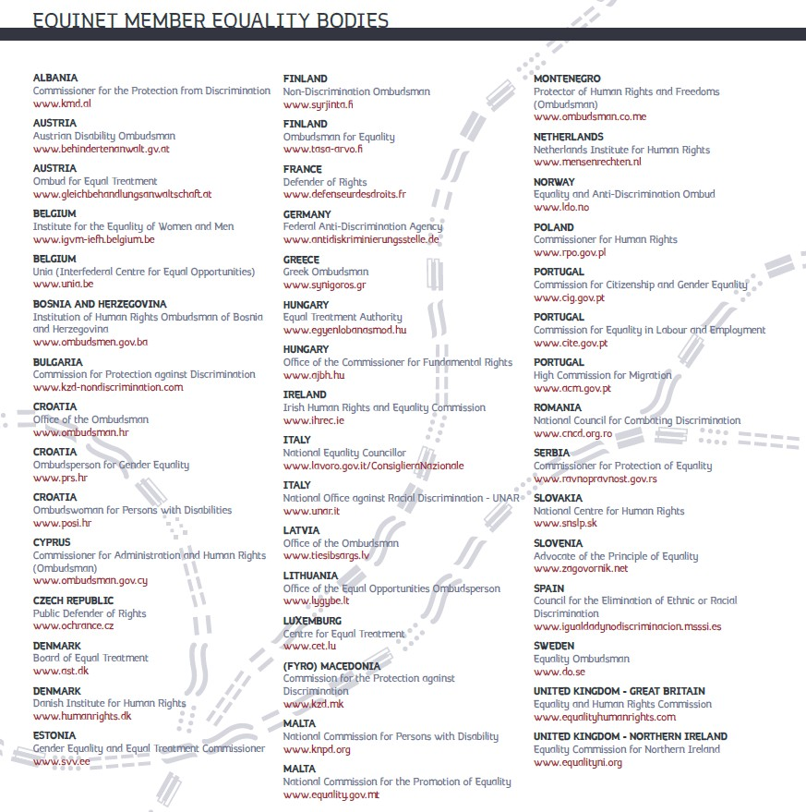



[**www.equineteurope.org**](http://www.equineteurope.org/)

ISBN 978­92­99081­9-5 Facebook.com/EquinetEurope

Equinet 2016 @EquinetEurope

**Társfinanszírozta az Európai Unió 2014-2020-as „Jogok, egyenlőség és polgárság” programja**

1. 2000/43/EK-irányelv, 2004/113/EK-irányelv, 2006/54/EU-irányelv, 2010/41/EU-irányelv